Технологическая карта

Предмет: физика
Класс: 7
Тема урока (по КТП) «Коэффициент полезного действия. Определение КПД наклонной плоскости»
Тип урока: урок открытия нового знания
Планируемые результаты (личностные, метапредметные, предметные)
Личностные: формирование познавательных интересов убежденности в возможности познания природы, самостоятельности в приобретении новых знаний и практических умений, формирование ответственного отношения к учению, готовности и способности обучающихся к саморазвитию и самообразованию на основе мотивации к обучению и познания, выполнению учебных задач.
Метапредметные: развивать абстрактное мышление; использовать приобретенные знания и умения в практической деятельности и повседневной жизни, развивать познавательные интересы и способности школьников при выявлении сути процессов.
Предметные: сформировать понятие о коэффициенте полезного действия; записывать и применять формулу для вычисления КПД; объяснять почему КПД реальных механизмов всегда меньше 100%; формулировать вывод о зависимости КПД наклонной плоскости от угла наклона (высоты); уметь экспериментально определять КПД наклонной плоскости.
Средства обучения: учебник «Физика 7 класс. Базовый уровень» И.М. Перышкин, А.И. Иванова, интерактивная панель, рабочий лист для каждой пары учащихся, оборудование для проведения опытов: штатив с лапкой, наклонная плоскость, динамометр, каретка.

Характеристика этапов урока:

 | Название и цель этапа урока | Содержание этапа (задания для обучающихся, выполнение которых приведёт к достижению запланированных результатов) | Деятельность учителя | Деятельность обучающихся
1 | Мотивация, самоопределение к деятельности  Цель: содействовать формированию на уровне понимания у обучающихся сознательного вступления в учебную деятельность | Актуализация опорных знаний учащихся по теме «Механическая работа. Простые механизмы.»  Ответьте на вопросы:  1. Что такое механическая работа.  2. Что такое Мощность.  3. Назовите 2 основных типа простых механизмов.  4. Разновидности рычага и наклонной плоскости.  5. Блок – это…  6. Какие блоки бывают и чем они отличаются?  7. Дает ли хоть один простой механизм выигрыш в работе? | Включает учащихся в учебную деятельность.  Создает эмоциональный настрой на учебную деятельность, обеспечивает благоприятный микроклимат на уроке  Для активизации опорных знаний предлагает ответить на ряд вопросов- организует фронтальный опрос | Демонстрируют готовность к уроку. Приветствуют учителя.  Отвечают на вопросы предложенные учителем:  1. это физическая величина, равная произведению силы на путь, прой-денный телом под действием этой силы  2. это физ.величина которая показы-вает как быстро выполняется рабо-та, равная отношение работы ко времени  3. рычаг и наклонная плоскость  4. рычаги бывают 1го рода – силы лежат по разные стороны от точки опоры и направлены в одну сторону и 2го рода-силы лежат по одну сто-рону от точки опоры и направлены в разные стороны. Разновидность рычага-блок и ворот, наклонной плоскости – клин и винт.  5. это колесо с жёлобом для веревки или цепи, которое вращается вокруг оси  6. неподвижные и подвижные. Неподвижный блок не даёт выиг-рыша в силе, но меняет направление силы; подвижный блок даёт выиг-рыш в силе в 2 раза  7. Нет, ни один простой механизм не даёт выигрыша в работе. Выигрыш в силе сопровождается проигрышем в расстоянии («золотое правило механики»).
2 | Актуализация знаний и способов деятельности обучающихся, необходимых и достаточных для дальнейшего освоения темы/раздела рабочей программы  Цель: проектирование нового знания. Подвести учащихся к формулировке темы урока и постановке цели. | Создание условий для обеспечения мотивации и принятии учебной деятельности, вхождение в тему урока и создание условий для сознательного восприятия нового материала | Формулирует качественную задачу с акцентом на жизненные примеры:  Вы все ходили в магазин и использовали тележку для продуктов. Было так, что одну тележку толкаешь и она легко «идет», а другая – скрипит и еле катится, почему?  Мне нужно было совершить работу по перемещению груза-продуктов, а я должна еще затратить силу на преодоление трения в узлах механизма, а еще и тележка имеет вес, мы и ее перемещаем.  Используя любой механизм мы не можем сделать так, чтобы вся наша работа «пошла в дело», часть ее уходит-тратиться НА ЧТО? А значит полезный результат всегда будет меньше затраченного.  В начале урока вы сказали, что ни один механизм не дает выигрыш в работе, тогда зачем он нужен?  И человек обычно выбирает тот механизм, который эффективнее справится с этой задачей.  В физике есть величина, которая помогает оценить реальную эффективность механизма – это КПД. Это и есть тема нашего урока.  А какова цель нашего урока? | Слушают учителя, анализируют услышанное, перекладывая на язык физики, высказывают предположения, приходят к ответу: сила трения во второй тележке больше, поэтому часть усилий тратиться на ее преодоление.  Отвечают на вопрос: на преодоление сил сопротивления, например трения, перемещение самого механизма или его частей  - Помогает преобразовать силу для выполнения этой работы  Формулируют цель урока: дать определение КПД, записать формулу для определения этой величины, узнать от чего он зависит, научиться его определять на примере одного из простых механизмов.
3 | Освоение новых знаний и способов деятельности  Цель: обеспечить восприятие, осмысление новых знаний путем рассуждений, анализа и выводов в результате эксперимента. | Работа с понятийным аппаратом  Работа в парах: каждая парта получила рабочий лист, высота наклонной плоскости на каждом ряду разная.  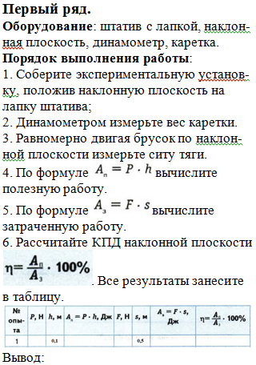  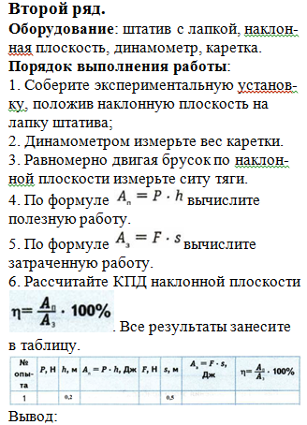  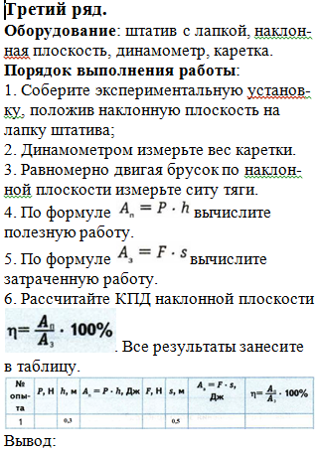  Физические упражнения помогающие:  - снять усталость и напряжение  - внести эмоциональную разрядку | Запишем тему урока: «Коэффициент полезного действия».  Рассмотрим еще несколько примеров использования механизмов для совершения работы:  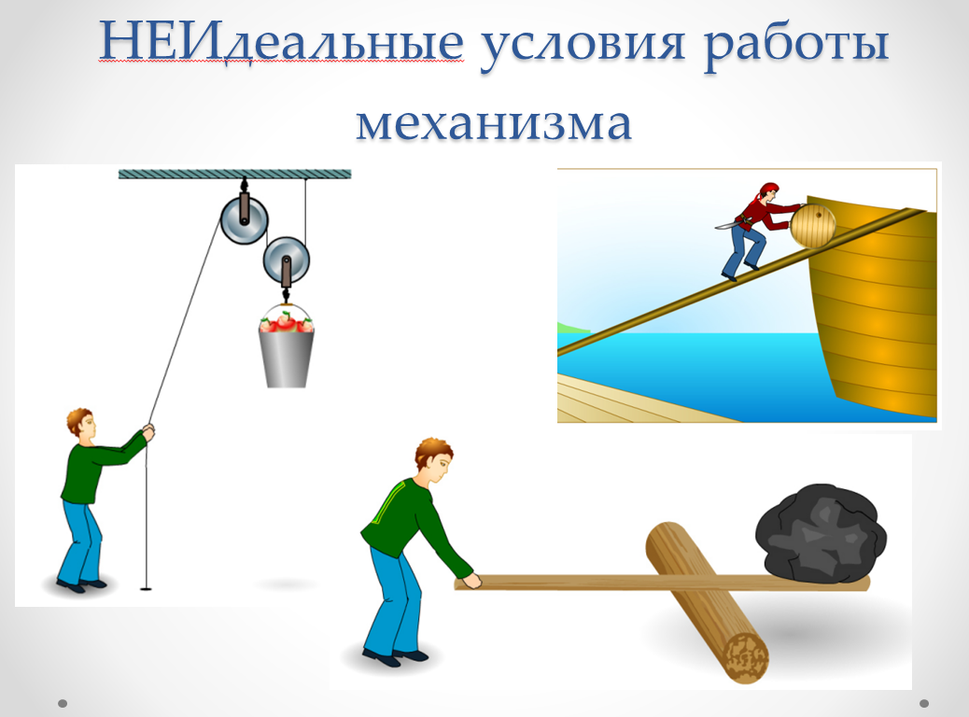  Нам необходимо поднять 5 кг яблок на 10 этаж, каким способом и с помощью чего мы это можем сделать?  А силу которую мы прикладываем она направлена только на поднятия этих 5 кг яблок, больше ни на что?  Нужно камень передвинуть с помощью рычага, я совершаю только полезную-нужную мне работу по перемещению камня или будут дополнительные «затраты».  Получается, чтобы выполнить полезную работу, необходимо совершить дополнительную работу по преодолению силы трения, веса механизмов и др., а значит вся работа которую мы совершаем – потратим на весь процесс, будет как вы думаете какой по отношению к полезной – нужной нам работе?  Давайте сделаем запись в тетради:  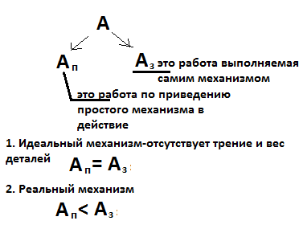  А значит каждый механизм имеет свою меру эффектив-ности т.е. насколько хорошо он превращает «наши усилия» в полезную работу. В физике е называют коэффициент полезного действия сокращенно КПД или буквой латинского алфавита «эта». Чтобы найти КПД нужно разделить полез-ную работу на затраченную и умножить все на 100%  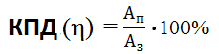  Скажите, что же показывает КПД?  Оценим, какое численное значение может принимать КПД: так как полезная работа меньше, чем затраченная в реальных механизмах, то при делении меньшего по модулю числа на большее мы получаем…? А если выразить КПД в %?  - Чему равен КПД наклонной плоскости вам сейчас и предстоит выяснить  - Работаем в парах, инструкция по выполнению работы находится на парте  - Заполняем бланк ответов, после завершения работы мы заслушаем результат от каждого ряда.  - Если у кого-нибудь возникнет вопрос, поднимите руку и я подойду  - Помните по ТБ: не роняйте грузы и не опрокидывайте наклонную плоскость, двигайте груз плавно, без рывков, будьте внимательны и аккуратны, соблюдайте порядок на столе.  Вывод по практической части на доске:  Какой вывод мы можем сделать?  Почему?  Все справились с заданием. Молодцы.  Положили принадлежности:  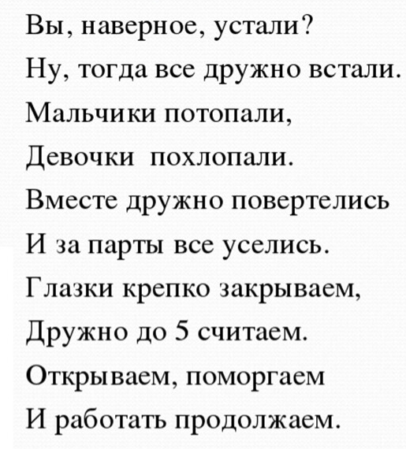 | - Пешком или используя блоки  - Сам блок имеет вес, мы его поднимаем и веревку  - Мы перемещаем не только камень, но и рычаг, рычаг имеет вес, мы поднимаем и его, рычаг трется о бревно-преодолеваем силу трения. Работу совершаем большую, чем нужно.  - Полезная будет меньше всей затраченной  Рассуждая приходят к ответу:  Какая часть (доля) нашей работы пошла на пользу, а какая потерялась  - Значение будет меньше единицы или 100%  Работают в парах. Проводят опыт.  Делают выводы о проделанной работе.  Первый ряд.  Определяют КПД наклонной плоскости высотой 10 см и длиной 50 см.  Второй ряд.  Определяют КПД наклонной плоскости высотой 20 см и длиной 50 см.  Третий ряд.  Определяют КПД наклонной плоскости высотой 30 см и длиной 50 см.  - Чем больше высота наклонной плоскости, тем больше ее КПД.  Полезная работа увеличивается с высотой, а траты на преодоление трения от всей работы становятся меньше, в результате чего КПД увеличивается.  Учащиеся выполняют физические  упражнения
  Ряд | 1 | 2 | 3
  h | 10см | 20см | 30см
  КПД
4 | Применение новых знаний, обобщение и систематизация  Цель: обеспечить применение полученных знаний для решения жизненных задач (ситуаций) | Решают жизненные задачи | Мы познакомились с понятием КПД. От каких же величин он зависит?  Если механизм идеальный то полезная работа равна затраченной, тогда чему равен КПД такого механизма? Кто знает, как называется такой механизм (без потерь, всегда)?  КПД =60%, сколько % энергии тратится впустую таким механизмом?  У вас в пенале две точилки: одна новая, только вчера купили, а другой вы уже год пользуетесь. Какой точилкой с точки зрения КПД точить карандаш эффективнее.  С какой сковороды блин перевернуть легче: с новой или старой? Почему?  В люстрах горят лампочки, в одной лампы накаливания, в другой светодиодные. У какой лампы КПД больше, если считать, что полезная работа это производство света) | Ребята отвечают рассуждая  Ответы комментируются и обобщаются
5 | Подведение итогов урока, рефлексия  Цель: анализ и оценка успешности достижения целей; осознание удовлетворенности от проделанной работы | Итог урока подводят ученики  Домашнее задание:  1. §58 - читать, ответить на ? после §  2. Р.Т. №58.2 -решить задачу  3. По желанию: оценить КПД какого либо бытового приспособления (открывалки, пандус для коляски) | Какие знания, полученные на уроке пригодятся вам в жизни?  Итог: сегодня мы узнали, что такое КПД, научились рассчитывать отношение полезной работы к затраченной и объяснять, почему КПД всегда меньше 100%, а также экспериментально установили, что чем больше высота наклонной плоскости, тем выше КПД.  Ребята, давайте оценим КПД нашего урока. Полезная работа – это новые знания и умения, которые вы унесли с собой. Затраченная – ваши усилия, внимание и время  Сейчас каждый про себя прикинет своё соотношение.  Поднимите руки те, у кого КПД близок к 100% - понял все и даже может объяснить другому.  Теперь те, у кого КПД около 50-70% - основное понятно, но остались небольшие вопросы.  И те у кого КПД меньше 50% - многое осталось непонятным, нужна помощь.  Сегодня на уроке я хотела бы отметить работу следующих учащихся (выставление оценок).  Я бы хотела вас поблагодарить за активную работу.  Откройте дневники и запишите домашнее задание:  - Урок окончен! Спасибо за работу! | Оценивают свою работу на уроке, высказывают свои мысли о достижении цели, выражают свое отношение к изученной теме.  Определяют свое эмоциональное состояние на уроке.

